联通手机号怎么查话费账单查询明细呢

联通手机号话费账单查询明细，轻松掌握每月消费情况

作为我国主要的通信运营商之一，中国联通为广大用户提供便捷的通信服务。如何查询联通手机号的话费账单明细呢？本文将为您详细解答。

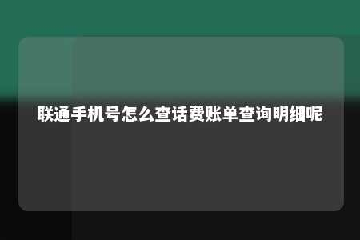

一、登录联通网上营业厅查询

1. 打开电脑浏览器，输入“中国联通网上营业厅”进行搜索。
2. 在搜索结果中找到并点击认证的官网链接进入网上营业厅。
3. 使用手机号和服务密码登录。若忘记密码，可按照提示进行找回。
4. 登录后，在页面上方找到“话费查询”选项，点击进入。
5. 在话费查询页面，点击“详单查询”。
6. 输入手机号，选择查询月份，点击查询按钮。
7. 页面将显示当月通话所产生的费用明细，您可查看通话时长、短信、流量等消费情况。

二、登录手机营业厅查询

1. 打开手机，在桌面找到并打开联通APP。
2. 进入应用首页，点击下方的“服务”选项。
3. 在服务页面中，找到“查询”选项，点击进入。
4. 在查询页面，找到“账单查询”选项，点击进入。
5. 页面将显示最近5个月的历史账单和SP代收费，您可查看详细费用明细。

三、使用短信查询

1. 确定要查询的话费类型，如话费余额、流量等。
2. 根据电信提供的编码编辑短信内容，例如：发送“102”到10010查询可用余额。
3. 稍后，系统将把查询结果发送到您的手机上。

四、拨打客服热线查询

1. 拨打联通客服热线10010。
2. 根据语音提示，选择查询话费账单明细服务。
3. 按照提示操作，即可查询到您的手机话费账单明细。

总结

通过以上方法，您可以根据自己的需求选择合适的方式来查询联通手机号的话费账单明细。了解每月消费情况，有助于您合理规划通信消费，享受更优质的通信服务。

文章地址：<https://www.yyzq.team/post/386054.html>